Bedoni: «Cattolica, cedola e solidità doppia»
11/04/2016

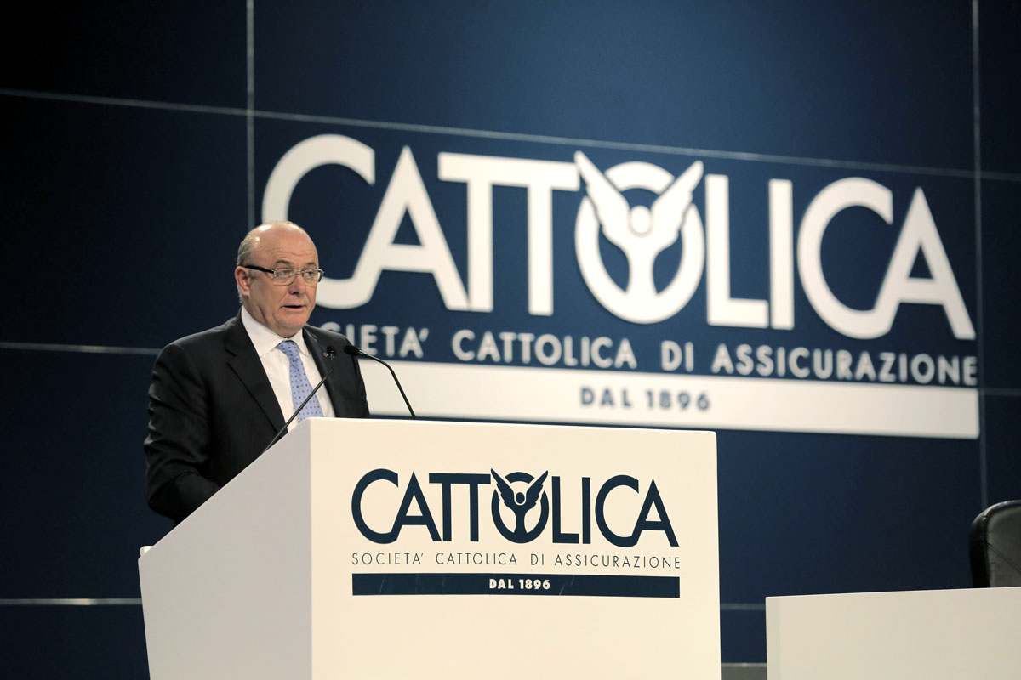
(di Giuliano Zulin – Libero)
Il presidente della compagnia veronese in vista dell’assemblea delinea l’assicurazione dei prossimi anni: leader nel settore agricolo e del volontariato. Dividendo a 0,35 euro e margini di solvibilità a 1,89. «Valuteremo gli aumenti di capitale in Veneto»
Per sabato 16 aprile è convocata l’assemblea dei soci per l’approvazione del bilancio e la nomina del consiglio d’amministrazione, a chiusura di un triennio. Qual è il bilancio complessivo di questo periodo e, soprattutto, a che punto è il piano d’impresa approvato alla fine del 2014? Da presidente di Cattolica, dottor Paolo Bedoni (nella foto), che messaggio sente di dover lanciare ai soci e agli azionisti?
«Il nostro messaggio è semplice e inequivocabile: Cattolica è una grande opportunità, per le scelte che ha fatto, per il posizionamento conquistato sul mercato, per lo solidità con cui affronta il futuro. Non avremmo avuto l’adesione massiccia che abbiamo avuto con l’aumento di capitale se il mercato non avesse capito le potenzialità di un gruppo come il nostro. Abbiamo messo in moto un forte cambiamento nel pieno della crisi. Il piano d’impresa sta dando spinta al motore dell’azienda, con l’innesto di professionalità nuove e giovani e con una visione del business fortemente innovativo. Come tutti dobbiamo fare i conti con una situazione economica difficile e con un mercato finanziario che più volatile non si può. Ma chi guarda ai fondamentali di un’azienda si rende conto del valore di Cattolica, della solidità dell’investimento che rappresenta».
Può portare qualche esempio?
«Il modo, per esempio, con cui stiamo rilanciando il nostro posizionamento su due terni cruciali per Cattolica, come il comparto dell’agroalimentare e l’area degli enti religiosi e del volontariato. Sono due pilastri del piano già a pieno ritmo. Abbiamo fatto una rivoluzione culturale: investito su strutture di ricerca che hanno portato alla nascita di due Osservatori di grande valore tecnico e scientifico che ora affiancano e alimentano continuamente le nostre strutture. Abbiamo ridisegnato la nostra proposta assicurativa in funzione delle esigenze nuove del cliente e avviato un massiccio piano di formazione sia per il personale interno che per le reti distributive, di cui intanto è già a buon punto il piano d’integrazione. Ora partono i progetti territoriali di marketing. È un cambio di marcia che ci porterà a rafforzare la nostra leadership in questi settori».
Avete appena concluso l’incorporazione di Fata in Cattolica e varato il nuovo accordo con Coldiretti. C’è stata un’accelerazione del progetto… Come mai?
«L’integrazione di Fata è per noi una storia di successo. L’abbiamo sempre detto: noi cresciamo in coerenza con la nostra cultura e il nostro modello di business. L’acquisizione di Fata ci apriva orizzonti nuovi che hanno resto possibile un accordo di partnership al massimo livello con la Coldiretti e con i Consorzi agrari. Non solo non abbandoniamo il marchio Fata ma esso diventa connotativo dell’intero nostro progetto nel comparto agroalimentare. La fusione era una conseguenza logica. Con la nascita di una nuova Agenzia Nazionale ci sia apre un mercato retail e corporate che noi affrontiamo con un notevole ampliamento della rete distributiva».
Vi presenterete all’Assemblea con la proposta di un dividendo di 0,35 euro, come lo scorso anno, nonostante l’incidenza pesante delle svalutazioni delle partecipazioni bancarie. Che farete ora con le banche, aderirete agli aumenti di capitale di Vicenza e Veneto?
«Intanto con il bilancio di quest’anno ci siamo tolti tutti i pesi possibili. Se non avessimo dovuto procedere a queste svalutazioni, avremmo potuto fare ben altre scelte. Dal punto di vista industriale l’azienda cammina forte. Può pagare, in un anno difficile, un buon dividendo, perché è solida e ben patrimonializzata. Dopo il pagamento del dividendo, il margine di solvibilità si attesterà a 1,89, quasi due volte il minimo regolamentare. Abbiamo i progetti e le risorse per raggiungere gli obiettivi che ci siamo dati con il piano 2014-2017».
E di fronte alle richieste di aderire agli aumenti di capitale delle banche come vi comporterete?
«Con Ubi Banca e Iccrea le cose vanno molto bene e ci sono ottime prospettive per le nostre partnership di bancassurance. Per Veneto Banca abbiamo già provveduto al recesso. Con Vicenza abbiamo un piccola partecipazione. Decideremo cosa fare quando la proposta verrà in campo e lo faremo sulla base di una valutazione complessiva degli interessi di Cattolica perché – prima di tutto – dovremo capire quali sono le prospettive della partnership di bancassicurazione che è in vigore fino al 2020. Una cosa è certa: faremo ciò che è giusto e opportuno fare nell’interesse di Cattolica. Null’altro che questo ci guida nelle nostre scelte».
Come immagina Cattolica tra 3 anni?
«Un gruppo che, grazie ad un piano d’impresa coraggioso e lungimirante, è attrezzato ad affrontare il cambiamento radicale nella qualità dei prodotti e dei servizi che una clientela nuova, più preparata e più esigente, ci richiede. A questo ci porta il grande investimento culturale, tecnologico, formativo e di sviluppo delle risorse manageriali al quale stiamo dando sostanza. Pronti, in qualsiasi momento, a nuove acquisizioni che siano coerenti con il nostro business. Si cresce su una pianta sana, non tanto e non solo per aumentare i fatturati. È quello che Cattolica vuoi continuare a fare».

Intermediachannel.it

